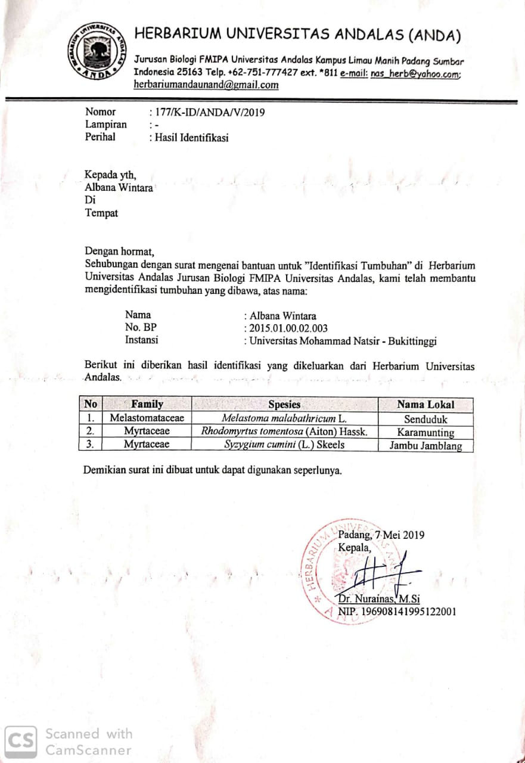Gambar 1. Identifikasi Tanaman Buah Jambu Jamblang

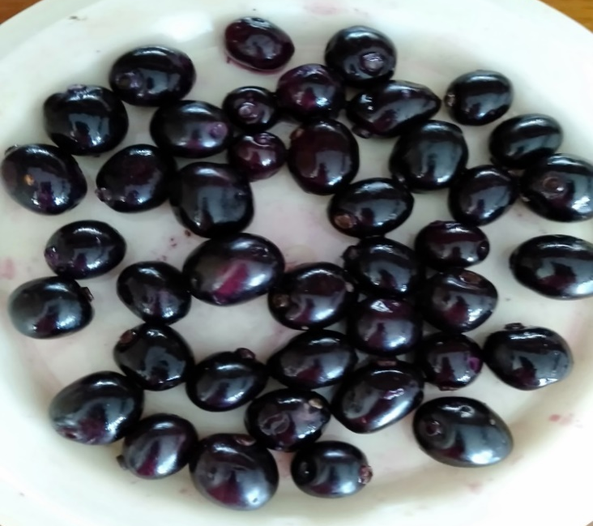
Gambar 2. Buah Segar Jambu Jamblang

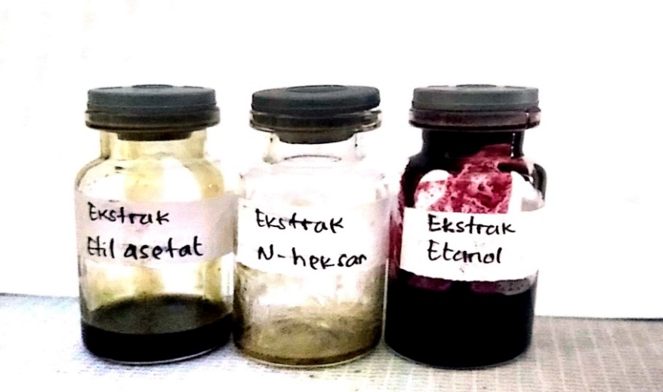
Gambar 3. Ekstrak Etil asetat, N-heksan dan Etanol Buah Jambu Jamblang

Tabel 1. Hasil Uji Skrining Fitokimia
Pengujian | Pengamatan
Pengujian | Ekstrak etanol | Ekstrak etil asetat | Ekstrak N-heksan | Sampel segar
Skrining Fitokimia ekstrak  - Flavonoid  2 g ekstrak + NH₄OH + kloroforom : air suling (1:1 ) 10 ml kocok dalam tabung reaksi, ambil lapisan air 2 tetes letakkan pada plat tetes + Mg dan 2 tetes HCl pekat. Timbul warna orange kemerahan.  - Fenolik  Lapisan air 2 tetes diletakkan plat tetes dan ditambahkan 2 tetes FeCl₃ terbentuknya warna biru.  - Saponin  Lapisan air dikocok kuat dalam tabung reaksi hingga terbentuk busa yang tidak bisa hilang selama 15 menit.  - Alkaloid  2-3 tetes lapisan kloroform dalam tabung reaksi + 1 tetes H₂SO₄ 2N, kocok biarkan memisah. Lapisan asam, pindahkan kedalam tabung reaksi lain, + beberapa tetes pereaksi mayer. positif dengan adanya kabut putih hingga gumpalan putih atau endapan putih.  - Lapisan kloroform 2 tetes dimasukkan pada plat tetes, biarkan mengering, setelah mengering + asetat anhidrat dan H₂SO₄ 2N. Jika terbentuk warna merah positif steroid, warna biru atau hijau berarti positif terpenoid. | (+)  (+)  (-)  (+)  (+) terpenoid | (-)  (-)  (-)  (+)  (+) terpenoid | (-)  (-)  (-)  (+)  (-) terpenoid dan steroid | (+)  (+)  (-)  (+)  (+) terpenoid

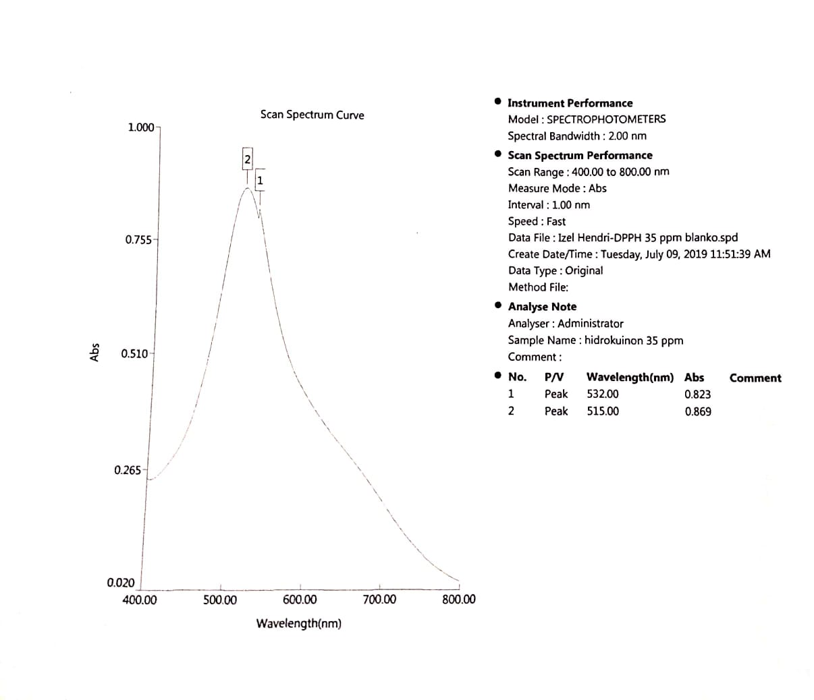
Gambar 4. Panjang Gelombang Maksimum DPPH 35 ppm

Tabel 2. Persentase Inhibisi Ekstrak Etanol Buah Jambu Jamblang terhadap DPPH 35 ppm
No. | Konsentrasi (ppm) | Absorban | Absorban blanko | Rata-rata % Inhibisi
1. | 2500 | 0,505 | 0,743 | 32,032
2. | 3000 | 0,472 | 0,743 | 36,473
3. | 3500 | 0,437 | 0,743 | 41,184
4. | 4000 | 0,395 | 0,743 | 46,837
5. | 4500 | 0,351 | 0,743 | 52,759

Tabel 3. Presentase Inhibisi Ekstrak Etil Asetat Buah Jambu Jamblang terhadap DPPH 35 ppm
No. | Konsentrasi (ppm) | Absorban | Absorban blanko | Rata-rata % Inhibisi
1. | 1200 | 0,480 | 0,752 | 36,170
2. | 1400 | 0,441 | 0,752 | 41,356
3. | 1600 | 0,404 | 0,752 | 46,276
4. | 1800 | 0,368 | 0,752 | 51,063
5. | 2000 | 0,328 | 0,752 | 56,382

Tabel 4. Persentase Inhibisi Ekstrak N- heksan Buah Jambu Jamblang terhadap DPPH 35 ppm
No. | Konsentrasi (ppm) | Absorban | Absorban blanko | Rata-rata % Inhibisi
1. | 1000 | 0,588 | 0,604 | 2,649
2. | 1500 | 0,577 | 0,604 | 4,470
3. | 2000 | 0,566 | 0,604 | 6,291
4. | 2500 | 0,555 | 0,604 | 8,112
5. | 3000 | 0,545 | 0,604 | 9,768

Tabel 5. Persentase Inhibisi Vitamin C terhadap DPPH 35 ppm
No. | Konsentrasi (ppm) | Absorban | Absorban blanko | Rata-rata % Inhibisi
1. | 10 | 0,484 | 0,631 | 23,296
2. | 20 | 0,413 | 0,631 | 34,548
3. | 30 | 0,337 | 0,631 | 46,592
4. | 40 | 0,278 | 0,631 | 55,942
5. | 50 | 0,207 | 0,631 | 67,194

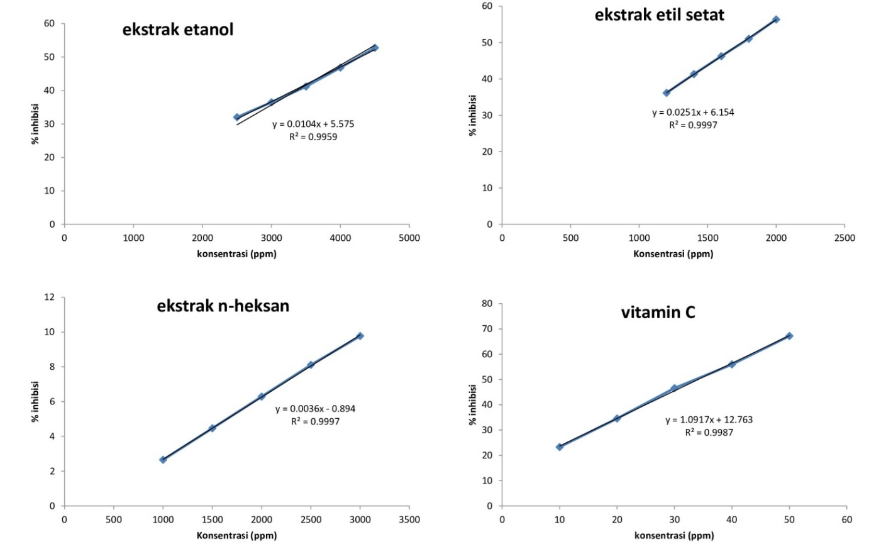
Gambar 5. Kurva Regresi Ekstrak dan Vitamin C
Contoh perhitungan nilai IC₅₀ vitamin C
y = 1,0917 x + 12,763
50 = 1,0917x + 12,763
50 –12,763= 1,0917x x = 34,136 ppm

Tabel 6. Penentuan Nilai %Te dan %Tp Ekstrak Buah Jambu Jamblang
Sampel (1000 ppm) |  | λ (nm) | A | T | Fe | T x Fe | Fp | T x Fp
Etanol |  | 292,5 | 0,616 | 0,242 | 1,139 | 0,275 | 1,105 | 0,267
 |  | 297,5 | 0,416 | 0,383 | 6,51 | 2,497 | 6,72 | 2,578
 |  | 302,5 | 0,369 | 0,427 | 10 | 4,275 | 10 | 4,275
 |  | 307,5 | 0,321 | 0,477 | 3,577 | 1,708 | 2,0075 | 0,958
 |  | 312,5 | 0,27 | 0,537 | 0,973 | 0,522 | 1,364 | 0,732
 |  | 317,5 | 0,234 | 0,583 | 0,567 | 0,330 | 1,125 | 0,656
 |  | 322,5 | 0,206 | 0,622 | 0,455 | 0,283 | 1,079 | 0,671
 |  | 327,5 | 0,184 | 0,654 | 0,289 | 0,189 | 1,02 | 0,667
 |  | 332,5 | 0,165 | 0,683 | 0,129 | 0,088 | 0,936 | 0,640
 |  | 337,5 | 0,148 | 0,711 | 0,0456 | 0,032 | 0,798 | 0,567
 |  | 342,5 | 0,129 | 0,743 |  |  | 0,669 | 0,497
 |  | 347,5 | 0,12 | 0,758 |  |  | 0,57 | 0,432
 |  | 352,5 | 0,112 | 0,772 |  |  | 0,488 | 0,377
 |  | 357,5 | 0,102 | 0,790 |  |  | 0,456 | 0,360
 |  | 362,5 | 0,097 | 0,799 |  |  | 0,356 | 0,284
 |  | 367,5 | 0,109 | 0,778 |  |  | 0,31 | 0,241
 |  | 372,5 | 0,099 | 0,796 |  |  | 0,26 | 0,207
% eritema =0,430 |  |  | % pigmentasi = 0,492 |  | 23,6846 | 10,203 | 29,2635 | 14,416
Etil Asetat | 292,5 |  | 1,258 | 0,055 | 1,139 | 0,062 | 1,105 | 0,061
Etil Asetat | 297,5 |  | 0,687 | 0,205 | 6,51 | 1,338 | 6,72 | 1,381
Etil Asetat | 302,5 |  | 0,646 | 0,225 | 10 | 2,259 | 10 | 2,259
Etil Asetat | 307,5 |  | 0,593 | 0,255 | 3,577 | 0,913 | 2,0075 | 0,512
Etil Asetat | 312,5 |  | 0,529 | 0,295 | 0,973 | 0,287 | 1,364 | 0,403
Etil Asetat | 317,5 |  | 0,472 | 0,337 | 0,567 | 0,191 | 1,125 | 0,379
Etil Asetat | 322,5 |  | 0,425 | 0,375 | 0,455 | 0,171 | 1,079 | 0,405
Etil Asetat | 327,5 |  | 0,384 | 0,413 | 0,289 | 0,119 | 1,02 | 0,421
Etil Asetat | 332,5 |  | 0,345 | 0,451 | 0,129 | 0,058 | 0,936 | 0,422
Etil Asetat | 337,5 |  | 0,312 | 0,487 | 0,0456 | 0,022 | 0,798 | 0,389
Etil Asetat | 342,5 |  | 0,283 | 0,521 |  |  | 0,669 | 0,348
Etil Asetat | 347,5 |  | 0,251 | 0,561 |  |  | 0,57 | 0,319
Etil Asetat | 352,5 |  | 0,233 | 0,584 |  |  | 0,488 | 0,285
Etil Asetat | 357,5 |  | 0,215 | 0,609 |  |  | 0,456 | 0,277
Etil Asetat | 362,5 |  | 0,212 | 0,613 |  |  | 0,356 | 0,218
Etil Asetat | 367,5 |  | 0,252 | 0,559 |  |  | 0,31 | 0,173
Etil Asetat | 372,5 |  | 0,23 | 0,588 |  |  | 0,26 | 0,153
% eritema = 0,228 |  |  | % pigmentasi = 0,287 |  | 23,6846 | 5,423 | 29,2635 | 8,413

N-heksan | 292,5 | 0,483 | 0,328 | 1,139 | 0,374 | 1,105 | 0,363
N-heksan | 297,5 | 0,302 | 0,498 | 6,51 | 3,247 | 6,72 | 3,352
N-heksan | 302,5 | 0,250 | 0,562 | 10 | 5,623 | 10 | 5,623
N-heksan | 307,5 | 0,215 | 0,609 | 3,577 | 2,180 | 2,0075 | 1,223
N-heksan | 312,5 | 0,182 | 0,657 | 0,973 | 0,639 | 1,364 | 0,897
N-heksan | 317,5 | 0,159 | 0,693 | 0,567 | 0,393 | 1,125 | 0,780
N-heksan | 322,5 | 0,129 | 0,743 | 0,455 | 0,338 | 1,079 | 0,801
N-heksan | 327,5 | 0,100 | 0,794 | 0,289 | 0,229 | 1,02 | 0,810
N-heksan | 332,5 | 0,084 | 0,824 | 0,129 | 0,106 | 0,936 | 0,771
N-heksan | 337,5 | 0,063 | 0,864 | 0,0456 | 0,039 | 0,798 | 0,690
N-heksan | 342,5 | 0,048 | 0,895 |  |  | 0,669 | 0,598
N-heksan | 347,5 | 0,039 | 0,914 |  |  | 0,57 | 0,521
N-heksan | 352,5 | 0,039 | 0,914 |  |  | 0,488 | 0,446
N-heksan | 357,5 | 0,035 | 0,922 |  |  | 0,456 | 0,420
N-heksan | 362,5 | 0,029 | 0,935 |  |  | 0,356 | 0,333
N-heksan | 367,5 | 0,029 | 0,935 |  |  | 0,31 | 0,289
N-heksan | 372,5 | 0,026 | 0,941 |  |  | 0,26 | 0,244
% eritema = 0,556 |  | % pigmentasi = 0,620 |  | 23,6846 | 13,172 | 29,2635 | 18,168

Contoh perhitungan persentase eritema pada konsentrasi 1000 ppm pada ekstrak etanol
% transmisi eritema (Te) = $\frac{∑Ee}{∑Fe}$ = $\frac{\sum{(TxFe)}}{∑Fe}$ = $\frac{10,203}{23,684}$ = 0,430
Contoh perhitungan persentase pigmentasi pada konsentrasi 1000 ppm pada ekstrak etanol
% transmisi pigmentasi: (Tp) = $\frac{∑Ep}{∑Fp}$ = $\frac{∑(TxFp)}{∑Fp}$ = $\frac{14,416}{29,263}$ = 0,492

Tabel 7. Penentuan Nilai SPF Ekstrak Buah Jambu Jamblang
𝜆 | Absorban Konsentrasi ekstrak 1000 ppm
 | Ekstrak etanol | Ekstrak etil asetat | Ekstrak N-heksan
290 | 0,643 | 1,354 | 0,537
300 | 0,438 | 0,797 | 0,309
310 | 0,324 | 0,643 | 0,222
320 | 0,239 | 0,508 | 0,166
Nilai SPF | 6,324 | 38,018 | 3,872

Contoh perhitungan nilai SPF pada ekstrak Etanol dengan konsentrasi 1000 ppm

L1 = ($\frac{0,643+ 0,438 x (300-290 )}{2}=\frac{1,081x10}{2}= \frac{10,81}{2}=5,405$
L2 = ($\frac{0,438+ 0,324 x (310-300 )}{2}=\frac{0,762 x10}{2}= \frac{7,62}{2}=3,81$
L3 = ($\frac{0,324 +0,239 x (320-310 )}{2}=\frac{0,563 x10}{2}= \frac{5,63}{2}=2,81$
AUC = L1 + L2 + L3
= 5,405 + 3,81 + 2,81
= 12,025
SPF = $\frac{AUC}{λ\max{- λ min}} x 2$
= $\frac{12,025}{320-290} x 2$
= $\frac{24,05}{30}$ = 0,801
SPF = anti log 0,801
= 6,324

